**SPS - Übung: 18-Zähler_Aus-zwei-Magazinen-entnehmen**

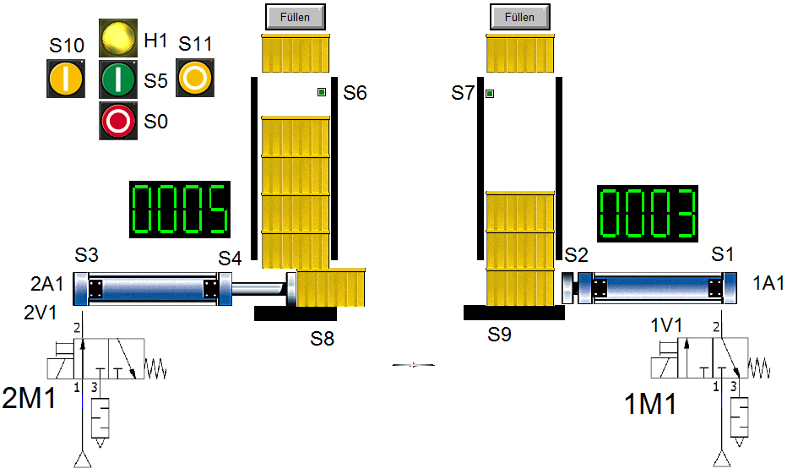

**Aufgabe:**

Zwei Magazine können unabhängig voneinander und ohne SPS per Hand befüllt werden (Hier muss dazu der entsprechende „Füllen“-Schalter betätigt werden).

Mit S5 als START-Taster kann die Anlage in Betrieb gesetzt werden. Dies wird durch die Lampe H1 angezeigt. Der STOP-Taster S11 oder der NOT_AUS-Schalter S0 setzen die Anlage wieder außer Betrieb.

Sobald die Anlage in Betrieb ist und sich Kisten in mindestens einem der Magazine befinden, wird mit Hilfe der beiden Schiebezylinder 1A1 und 2A1 automatisch entnommen. Dabei soll immer aus der Seite mit der höheren Kistenanzahl geschoben werden, bei Gleichstand aus dem rechten Magazin.

STOP-Taster S11 und NOT_AUS-Schalter S0 sollen sich während des laufenden Betriebs unterschiedlich auswirken: Bei Betätigen des STOP-Tasters wird ein angefangener Hub an einem Zylinder doch komplett fertig gefahren. Dagegen muss bei betätigtem NOT_AUS-Schalter die Ansteuerung der Magnetventile und damit das weitere Ausfahren der Zylinder unterbunden werden.

Ein Display zeigt jeweils den aktuellen Füllstand an, also wie viele Kisten tatsächlich im Magazin sind (MW40 links, MW42 rechts). Beide Anzeigefelder verarbeiten Informationen im BCD-Format, die im jeweils genannten Merkerwort hinterlegt sind.

Mit dem Taster S10 können bei Bedarf beide Zähler auf null rückgesetzt werden.

**Zuordnungen:**

|  |  |  |  |
| --- | --- | --- | --- |
| ***Symbol*** | ***Operand*** | ***Typ*** | ***Kommentar*** |
| 1M1 | A 124.1 | BOOL | 1=1A1 ausfahren, 0=einfahren, Schieber Magazin rechts |
| 2M1 | A 124.2 | BOOL | 1=2A1 ausfahren, 0=einfahren, Schieber Magazin links |
| H1 | A 125.0 | BOOL | Lampe, Anlage ist eingeschaltet |
| S0 | E 124.0 | BOOL | Schalter, Öffner, NOT_AUS |
| S10 | E 125.2 | BOOL | Taster, Schließer, Zähler Reset |
| S11 | E 125.3 | BOOL | Taster, Öffner, STOP |
| S1 | E 124.1 | BOOL | Schließer, Endlage Zylinder 1A1 (rechts) hinten |
| S2 | E 124.2 | BOOL | Schließer, Endlage Zylinder 1A1 (rechts) vorne |
| S3 | E 124.3 | BOOL | Schließer, Endlage Zylinder 2A1 (links) hinten |
| S4 | E 124.4 | BOOL | Schließer, Endlage Zylinder 2A1 (links) vorne |
| S5 | E 124.5 | BOOL | Taster, Schließer, START |
| S6 | E 124.6 | BOOL | Schließer, Magazin links, oben |
| S7 | E 124.7 | BOOL | Schließer, Magazin rechts, oben |
| S8 | E 125.0 | BOOL | Schließer, Magazin links, unten |
| S9 | E 125.1 | BOOL | Schließer, Magazin rechts, unten |